Зима для детей долгожданная и любимая пора. Дети знаю, что участки детского сада, превращаются в сказочную страну. Нынче детские участки превратились в настоящую космическую страну, которая дала детям много радости, интереса, забав и игр

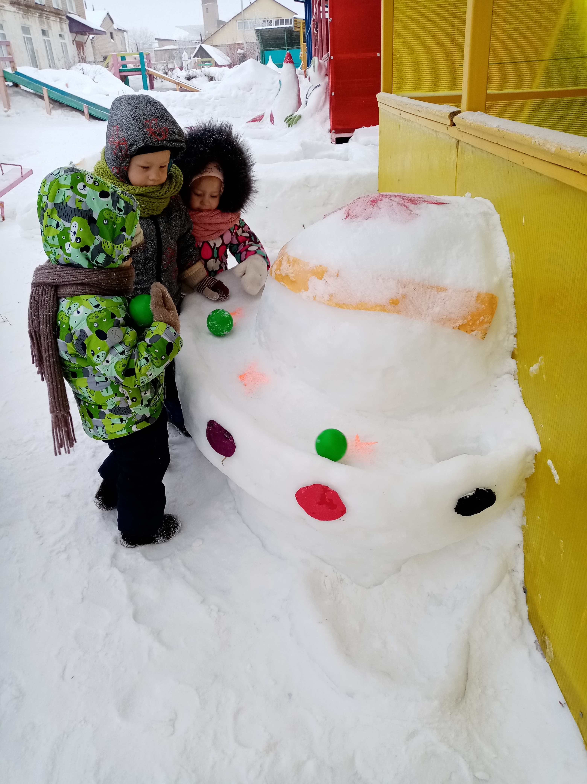

Далеко за Марсом
По своей орбите
Катится степенно
Великан - Юпитер.
А мы весело играем,
Дружно шарики катаем

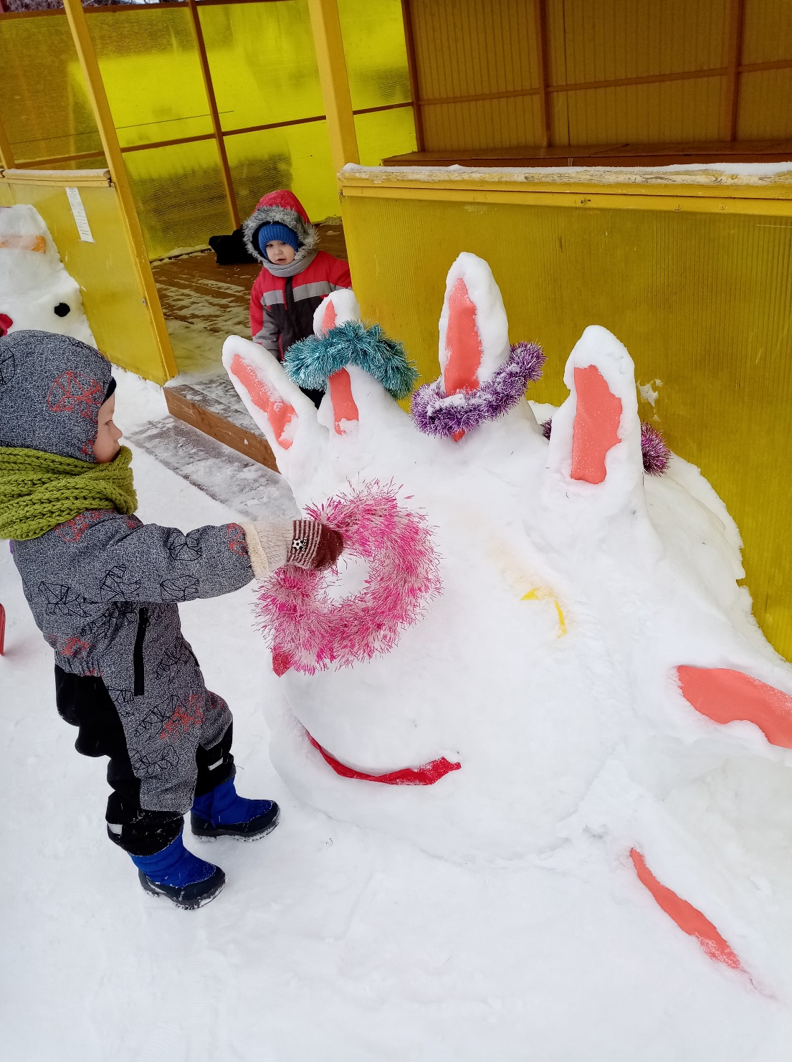

Солнце распалилось,
Солнце раскалилось,
Лучики покажутся
С детками играются.

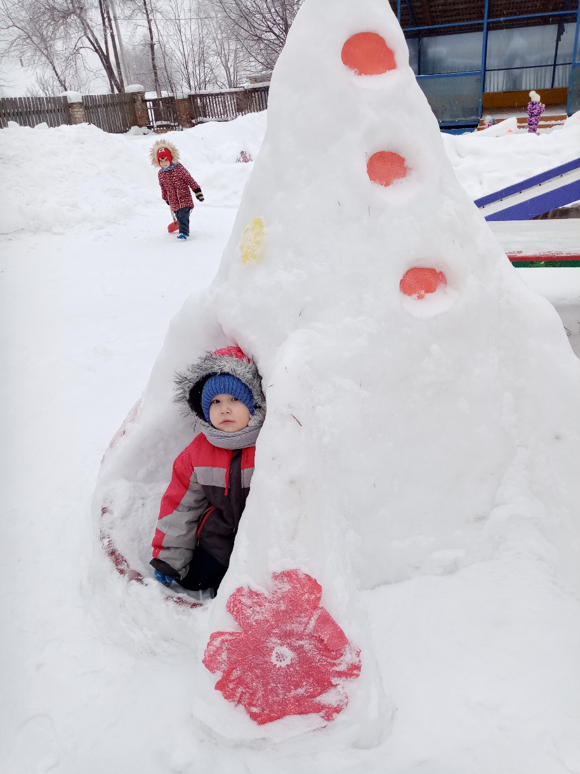
Космонавт — это герой!
В космос нас зовет с тобой.
Предлагает полетать,
Новый мир всем открывать.

